执行命令：auto crossection  
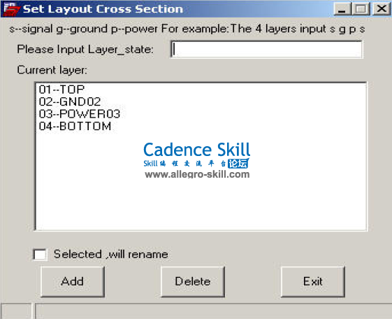 9 F9 j! j3 \) M# H  
1.对于新板而言：在“Please Input Layer_state:” 输入所需要的层结构  
  
s--signal,g---gnd, p----power，例如：你要做个6层板，层结构为：信号$ L7 g- V( V3 ]: a; x) X  
  
-地-信号-信号-电源-信号，那么输入s g s s p s(或sgssps)，然后点击  
6 L0 M. j1 L1 D4 M; d2 ]# `  
<Add>，即可完成加层，得到配置好的光绘选项，并生成<当前文件名>.clp  
! D$ J1 n. f. {& D- t  
以供用File->Import SubDrawing中引入clp 文件得到文字标注；  
: f0 M! R( c* V5 i1 I  
2.在“Current layer:”的信息框中显示的是你当前的层设置，如果你不需要  
/ d, ]4 t! ]  U% R  
某层用鼠标选中该层，然后点击<Delete>，即可减去该层。如果你没选中) s8 a  Q& ?' R( C- {3 R8 p  
  
“Selected,will rename” 项，则在完成删层操作后其余各层层名不变，+ y8 b& W, I3 h# y$ @  
7 h2 S5 ?( o( y2 z( W  
如果选中“Selected,will rename” 项则会帮你更新层名顺序。( U% h2 o5 f/ w9 y* E, p: A" a% Q' @( }  
- H" c/ ~9 F$ y0 B  
3. 例子：原层结构为：“TOP”“GND02” “ART03” “ART04” “POWER05”; G  h% @. H" f5 a/ p- }. G  
- m) C  u& A# b$ }: C8 i' ~0 V  
“BOTTOM”，删除第三、四层后，若没选中“Selected,will rename”项，  
  
得到的层结构为：“TOP”“GND02” “POWER05” “BOTTOM”；若选中# R( I0 c/ w4 j  
  
“Selected,will rename”项，得到的层结构为“TOP” “GND02” “POWER03”  
  
“BOTTOM”（注意：使用“Selected，will rename”项，必须保证层的命7 J7 z5 u- L/ Q( U! R7 D7 ~  
  
名是规范的）。  
  
4.层命名规范性：pcb层命名，CAD没有一个统一的命名方法或规范，因此其命! V/ k! G0 u/ \* u5 W  X/ U  
  
名比较混乱。建议层命名按如下方式：信号层：ART(n)；电源平面层：POWER; z) K8 |+ ^% x( T' \  {1 z! A4 J  
  
（n）；地平面层：GND（n），其中“n”取两位数字，不足两位，前面加“0”，6 _- V% m1 z8 Y+ A  
# |) i' k( J0 @# Q6 u& H  
并且“n” 按层序设置。  
  
5.注意事项：输入字符串必须是小写，如：s、p、g。  
  
附件包含了该skill的使用说明，分享给需要的朋友。